Opdracht 6: Responsiviteit testen

- Gekozen devices en resoluties:

IPhone SE | 375 x 667px | Portrait (verticaal)
IPhone SE | 667 x 375px | Landscape (horizontaal)
IPad Mini | 768 x 1024px | Portrait
Desktop | 1280 x 800px | Landcape

Browser: Microsoft Egde // Testmethode: DevTools Responsieve Design Mode

- Screenshots

IPhone SE 375 x 667 px (Verticaal)

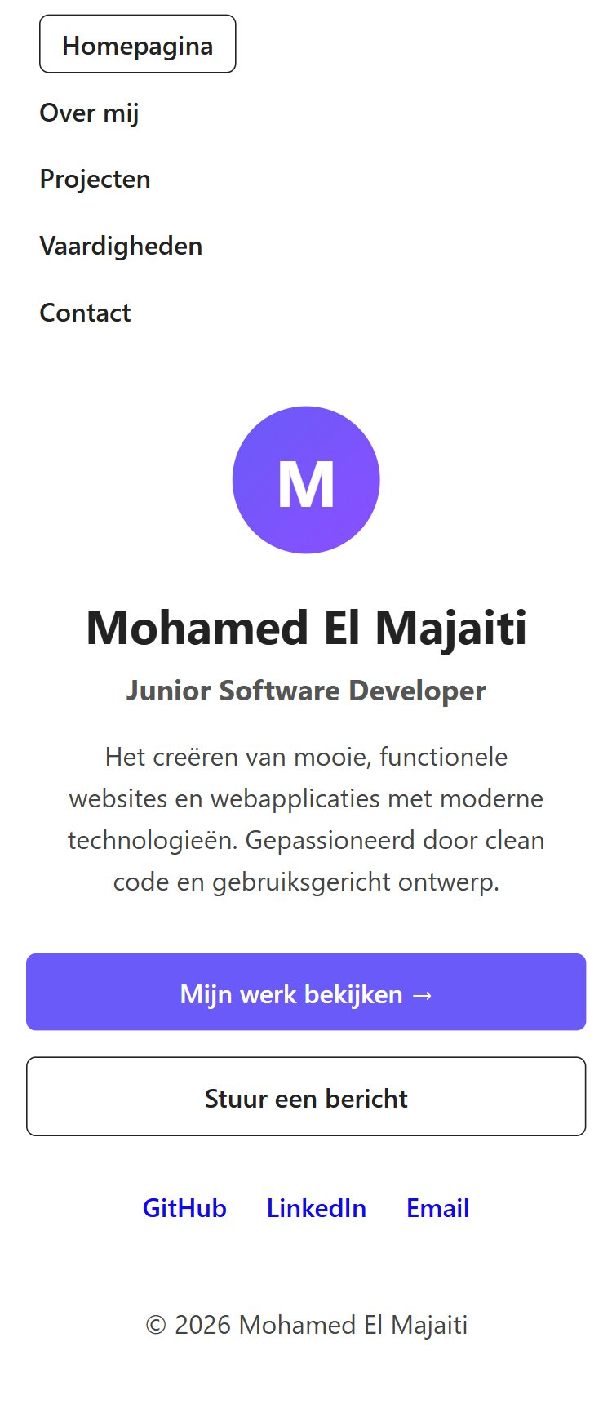

iPhone SE 667 x 375 px (Landscape) Horizontaal

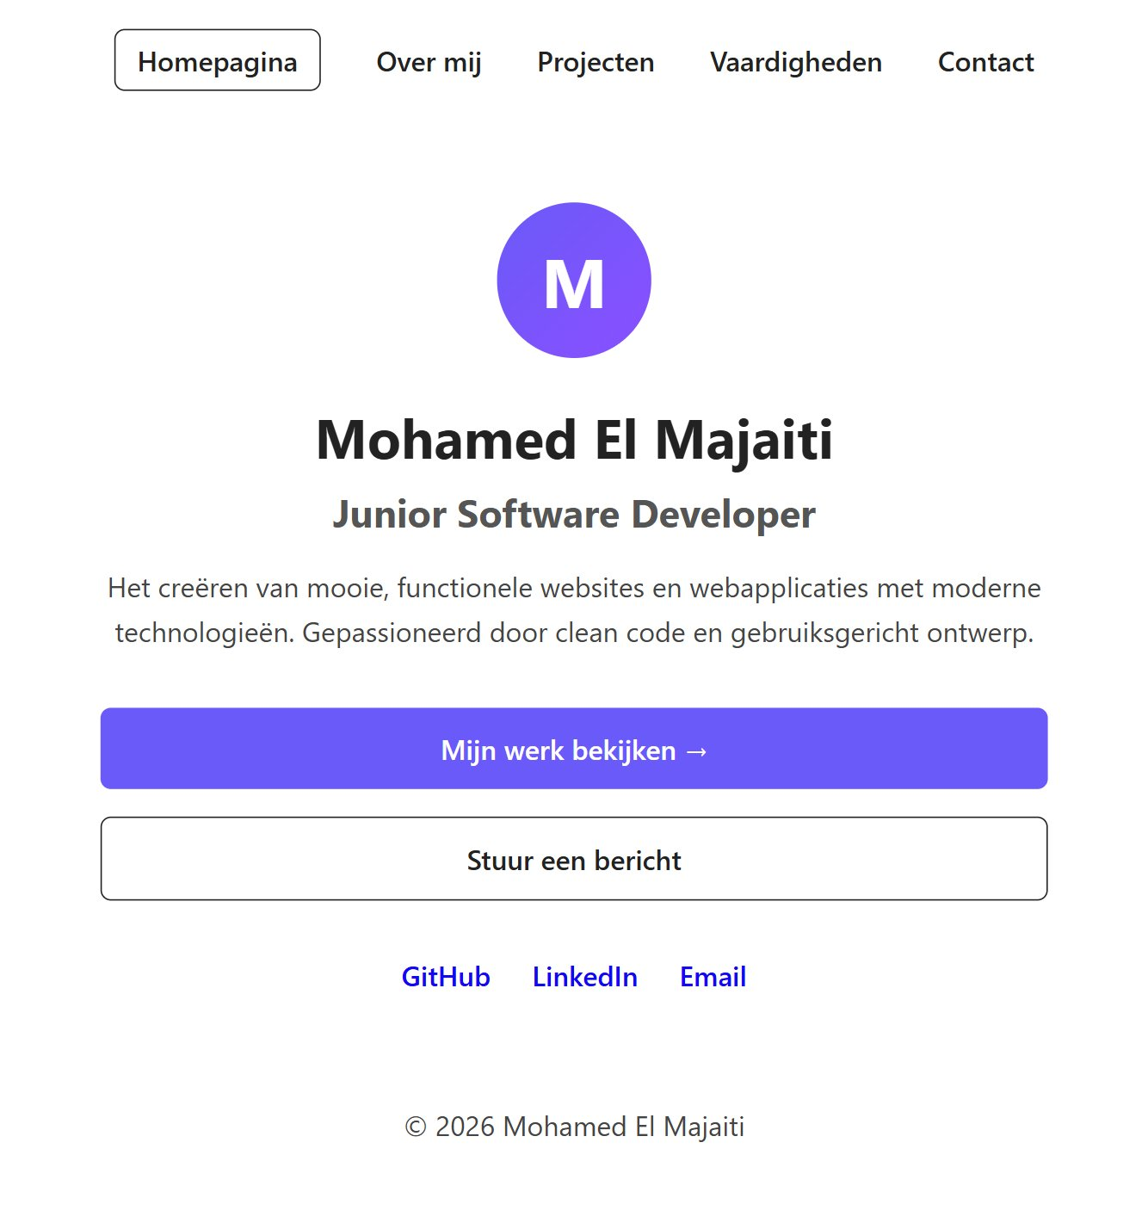

iPad Mini 768 x 1024 px
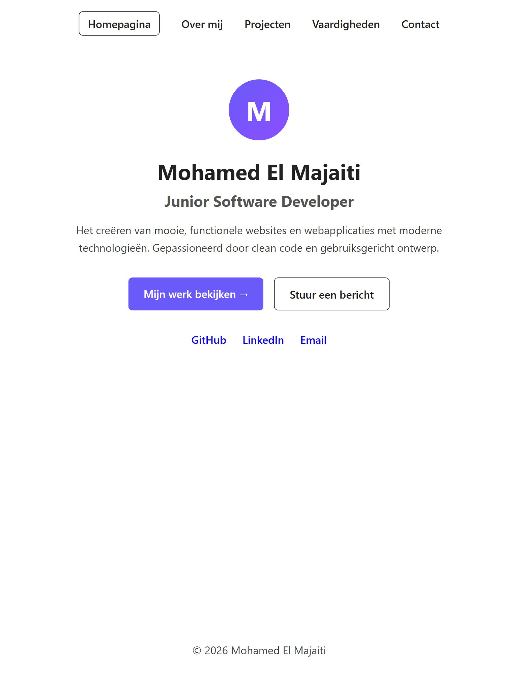

Desktop 1280 x 800 px Landscape
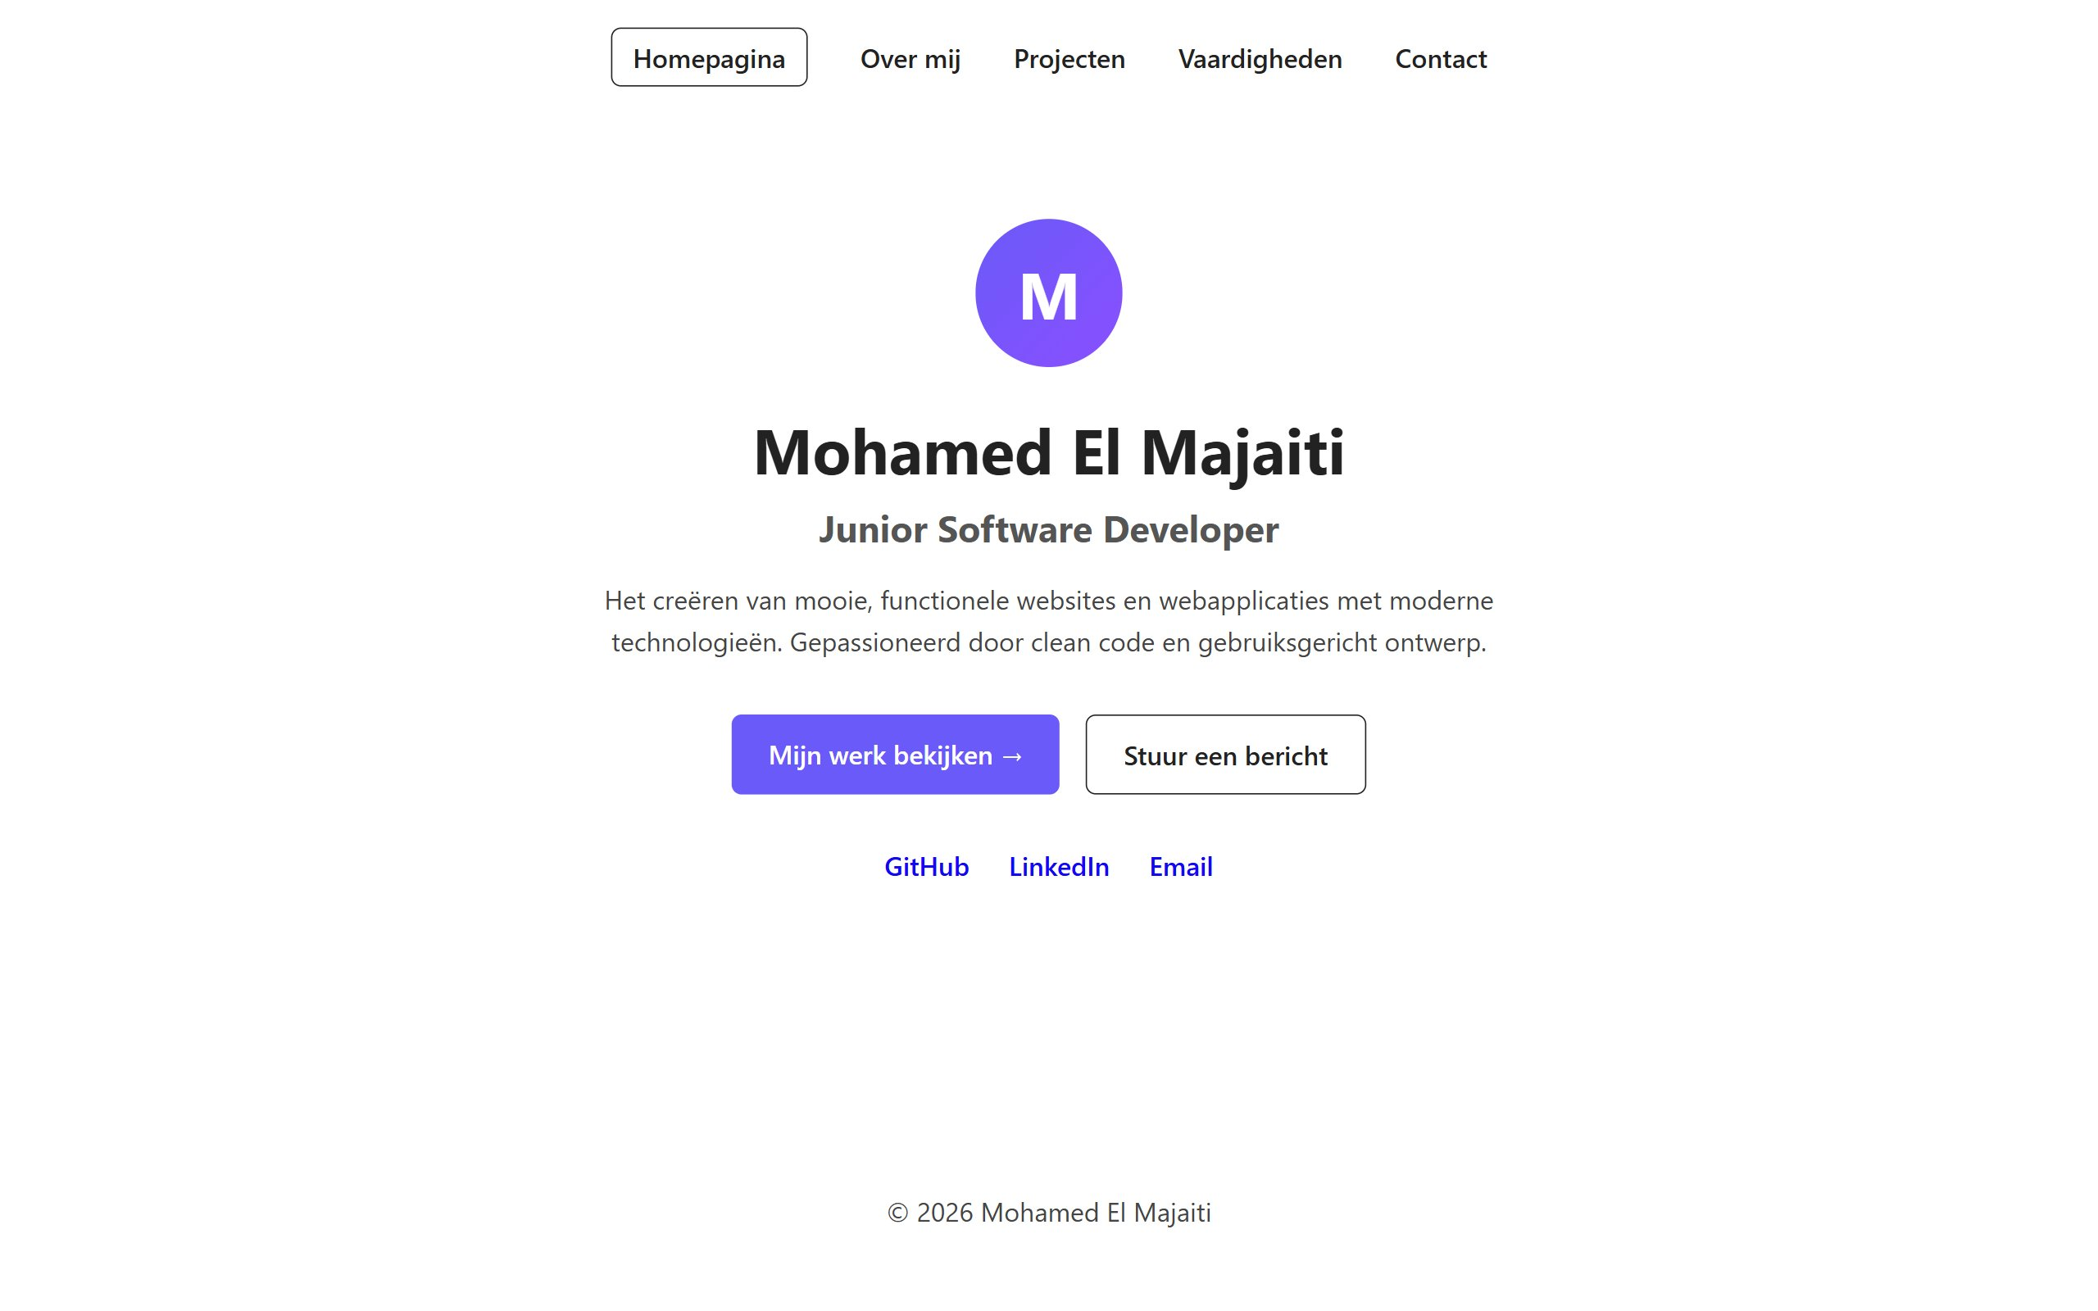

- Defecten

Defect 1 – Navigatie neemt veel ruimte in op kleine schermen
Als de telefoon rechtop wordt gehouden (375px en 400px), komen de navigatielinks onder elkaar te staan. Dit zorgt ervoor dat de navigatie veel ruimte inneemt bovenaan de pagina.
Gevonden op: 375 x 667px en 400 x 666px
Oplossing: gap vergroot van 1rem naar 1.2rem en padding toegevoegd voor betere leesbaarheid

Defect 2 – Knoppen staan naast elkaar op liggende telefoon
Als de telefoon liggend wordt gehouden (667 x 375px), staan de knoppen naast elkaar en zijn ze te smal om makkelijk op te drukken met een vinger.
Gevonden op: 667 x 375px
Oplossing: media query toegevoegd voor landscape zodat de knoppen full-width worden weergegeven

Aanpassingen

Aanpassing 1 – Gap vergroot in de navigatie
De ruimte tussen de navigatielinks was te klein op mobiele schermen. Ik heb de gap vergroot van 1rem naar 1.2rem en padding toegevoegd. Hierdoor zijn de links makkelijker aan te tikken op een telefoon.

Aanpassing 2 – Knoppen full-width op liggende telefoon
Als de telefoon liggend wordt gehouden, stonden de knoppen naast elkaar en waren ze te smal. Ik heb een extra media query toegevoegd voor landscape orientatie. Nu worden de knoppen op elkaar weergegeven en zijn ze groter en makkelijker om op te drukken.

